新 书 推 荐
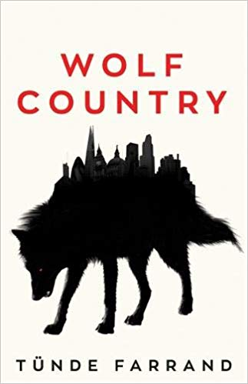
中文书名：《狼之国》
英文书名：WOLF COUNTRY
作 者：Tunde Farrand
出 版 社：Lightning Books
代理公司：ANA London /ANA/Vicky Wen
页 数：288页
出版时间：2019年1月
代理地区：中国大陆、台湾
审读资料：电子稿
类 型：科幻小说
版权已授：葡萄牙、匈牙利、法国。

内容简介：

2050年的伦敦，几十年来的社会经济危机已经结束，消费主义正在蓬勃发展。

城市之外的土地所有权仅属于少数精英阶层，他其他必须付费才能获得居留权，一种激进的方法消除了老龄化，随之产生的是用安乐死代替退休。

建筑师菲利普（Philip）失踪了，他的妻子爱丽丝（Alice）冒着失去房产和地位的风险，开始质疑他成长的社会，她在不断寻找丈夫的过程中，发现了有关她的家庭命运和新的社会秩序背后的可怕真相。

《狼之国》是一部充满力量的反乌托邦小说，有着与《黑镜》（Black Mirror）和《别让我走》（Never Let Me Go）同样的精神内涵。

这一定是从我的苹果树根深叶茂，索菲亚的树枯萎死亡开始的。也许就在那时，索菲亚第一次意识到她不属于这里。爸爸过去常说战争始于家庭，这应该不是他自己的想法，他一定是从什么地方读到了这句话，并且自己认为有义务把这句话中包含的智慧传递给女儿们。我花了二十年才领会了这句话的含义，昨天，当我放下手中的电话时，一种领悟突然击中了我，我成了一个和一分钟以前刚刚拿起电话时的我完全不同的人。我很好奇如果爸爸看见现在的我，会说些什么，我在为一场战争进行准备，这场战争太过痛苦，太过不公平，已经不可能在家庭这个避难所里进行。

作者简介：

谭德·法兰德（Tunde Farrand ）是一名匈牙利裔英国作者。她近期在谢菲尔德哈莱姆大学（Sheffield Hallam University）完成文学硕士学位，该项目由入围布克奖长名单的反乌托邦小说《杰西·兰姆的圣书》（The Testament of Jessie Lamb）的作者简·罗杰斯（Jane Rogers）监督。谭德在社会主义国家长大，后来搬入资本主义国家，这令她对消费主义和整个社会的运作有着自己独特的理解，这种理解由被她在谢菲尔德哈莱姆大学所做的社会学研究所加强。《狼之国》是谭德的第一部小说，罗杰斯说它“可怕而可信”。

谢谢您的阅读！
请将回馈信息发送至：文清（Vicky Wen）
安德鲁﹒纳伯格联合国际有限公司北京代表处
北京市海淀区中关村大街甲59号中国人民大学文化大厦1705室, 邮编：100872
电话：010-82449185
传真：010-82504200
Email: Vicky@nurnberg.com.cn
网址：www.nurnberg.com.cn
微博：http://weibo.com/nurnberg
豆瓣小站：http://site.douban.com/110577/
微信订阅号：ANABJ2002

